

**كيفية استكشاف الأخطاء وإصلاحها عندما يتعذر على جهاز NVR اكتشاف كاميرات Uniview؟**

**كيفية استكشاف الأخطاء وإصلاحها عندما يتعذر على جهاز NVR اكتشاف كاميرات Uniview؟**

**الوصف**

***ملاحظة:*** *تنطبق هذه الطريقة على معظم السيناريوهات. وإذا لم تجدي الطريقة نفعًا في حل مشكلتك، فيوصى باستشارة فريق الدعم الفني لدينا.*

<https://global.uniview.com/Support/Service_Hotline/>

**خطوات التشغيل**

**السيناريو 1:** الكاميرا متصلة بمنفذ طاقة عبر الإيثرنت "PoE" بجهاز NVR.

قد تكون المشكلة في الكاميرا أو كابل الشبكة أو منفذ (منافذ) PoE بجهاز NVR أو توافق إمداد طاقة PoE بين الكاميرا وجهاز NVR. ومن ثم، يلزم إجراء الاختبارات التبادلية التالية لاكتشاف الجزء سبب المشكلة.

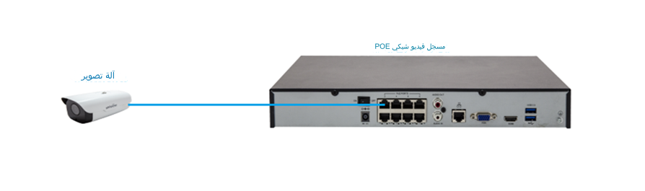

**الخطوة 1: تأكد من توافق مواصفات POE الخاصة بجهاز NVR والكاميرا.** يلزم التحقق مما إذا كانت الكاميرا وجهاز NVR يدعمان نفس بروتوكول PoE وما إذا كان خرج طاقة PoE لجهاز NVR يمكن أن يلبي متطلبات استهلاك الطاقة للكاميرا (يجب مراعاة كل من قدرة خرج الطاقة بمنفذ POE الفردي لجهاز NVR وقدرة خرج طاقة POE الإجمالية). فإذا كانت متوافقة، انتقل إلى الخطوة 2.

**الخطوة 2: أجري اختبار تبادلي لمنافذ POE بجهاز NVR.**

إذا كانت توجد كاميرا أخرى متصلة أيضًا بمنفذ PoE بجهاز NVR (على سبيل المثال، المنفذ 2) وتعمل جيدًا، فيمكنك فصل الكاميرا التي تعمل جيدًا من منفذ PoE 2 وتوصيلها بالمنفذ الذي كانت موصله به الكاميرا التي لا تعمل، على سبيل المثال، المنفذ 1. انتظر من دقيقتين إلى 3 دقائق. إذا تسنى البحث عن الكاميرا التي كانت تعمل جيدًا والعثور عليها، فهذا يعني أن منفذ PoE 1 بجهاز NVR يعمل جيدًا، ويرجى الانتقال إلى الخطوة 3. أما إذا تعذر العثور على الكاميرا التي كانت تعمل جيدًا، فمن ثم قد يكون الخلل بمنفذ PoE 1 بجهاز NVR، ويمكنك إبقاء الكاميرا متصلة وتصدير المعلومات التشخيصية لجهاز NVR والاتصال بالدعم الفني لشركة Uniview للحصول على مزيد من المساعدة.

**الخطوة 3: أجري اختبارًا تبادليًا لكابلات الشبكة.**

إذا كانت توجد كاميرا أخرى متصلة أيضًا بأحد منافذ PoE بجهاز NVR وتعمل جيدًا، فيمكنك فصل الكاميرا التي لا تعمل وتوصيلها بمنفذ PoE الموصلة به الكاميرا التي تعمل جيدًا ثم توصيلها بكابل الشبكة الذي تستخدمه مع الكاميرا التي تعمل جيدًا. انتظر من دقيقتين إلى 3 دقائق. إذا تسنى البحث عن الكاميرا والعثور عليها في جهاز NVR، فقد يكون الخلل بكابل الشبكة الأصلي لهذه الكاميرا. أما إذا تعذر العثور على الكاميرا بعد إجراء كل ذلك، فقد تكون المشكلة في الكاميرا نفسها. وفي هذه الحالة، يرجى استخدام محول طاقة لتشغيل الكاميرا ومتابعة كيف سيسر الأمر (يرجى الاتصال بالمورد للحصول على مزيد من الدعم إذا لم يكن يتوفر لديك محول طاقة). إذا لم تعمل الكاميرا جيدًا أيضًا حتى بعد تشغيلها باستخدام محول طاقة، فيرجى اتباع التعليمات الواردة في المستند الموجود في الرابط الوارد أدناه لاستكشاف الأخطاء وإصلاحها:

<https://docs.google.com/document/d/1dpVOQfhSH3kcTw4E50eirxljQn31jnBS/edit?usp=sharing&ouid=110565948725478830406&rtpof=true&sd=true>

**السيناريو 2:** توصَّل الكاميرا بمفتاح (PoE) ويوصَّل المفتاح بمنفذ إيثرنت الخاص بجهاز NVR.

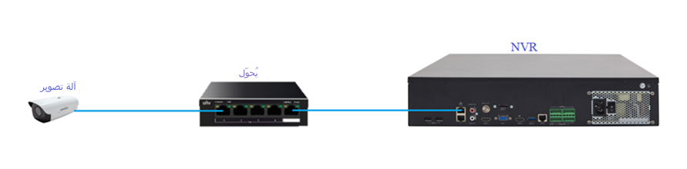

في هذه الحالة، يمكنك:

**الخطوة 1:** وصِّل جهاز الكمبيوتر المتوفر لديك بنفس الشبكة المحلية المتصلة بها جهاز NVR والكاميرات.

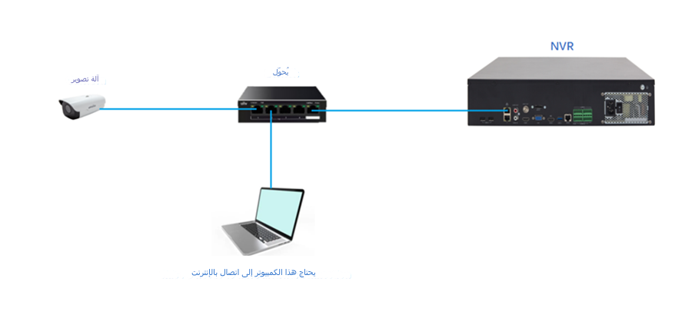

**الخطوة 2:** ثبِّت برنامج Teamviewer وتطبيق EZTools على جهاز الكمبيوتر.

**الخطوة 3:** ثم اتصل بالدعم الفني لشركة Uniview للحصول على المساعدة.